**AQUAPONIE**

 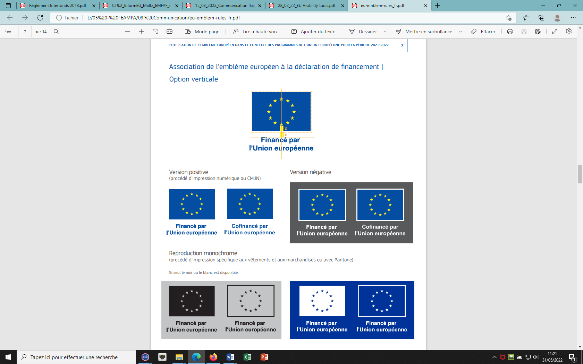

Intitulé du projet et acronyme :

[OS2.1.1 – Titre – nom du porteur]

**Objectif spécifique 2.1 du FEAMPA – type d’action 1**

**DOSSIER TECHNIQUE**

**APPEL À PROJETS 2025**

**Sommaire**

1. Fiche RESUME DU PROJET 4

1.1. Intitulé du projet et acronyme 4

1.2. Calendrier du projet 4

1.3. Description détaillée du projet 4

1.4. Plan de financement 4

2. Porteurs du projet 4

2.1. Intitulé du projet et acronyme 4

2.2. Porteurs et partenaires du projet 5

3. Objectifs et programme des travaux 5

3.1. Contexte, objectifs et résultats attendus 5

3.2. Descriptif détaillé du projet 5

4. Calendrier de réalisation détaillé 7

Annexe : systèmes d’aquaponie couplés et découplés 8

[1]

**Rappel des conditions de recevabilité des dossiers**

*Pour être recevable, le dossier devra répondre aux critères définis dans le cahier des charges, notamment :*

* ***Eligibilité géographique : Les projets doivent concerner uniquement les régions continentales sans façade maritime, à savoir : Grand Est, Bourgogne-Franche-Comté, Île-de-France, Centre-Val de Loire, et Rhône-Alpes-Auvergne.***
* ***Eligibilité des bénéficiaires*** *:*
  + ***Entreprises aquacoles*** *: Elles doivent justifier de leur activité par un code NAF aquacole ou par un chiffre d'affaires d'au moins 30% lié à l'aquaculture.*
  + ***Établissements de formation aquacole*** *: Ils peuvent être éligibles si leur activité de production est distincte du budget de formation.*
  + ***Nouveaux installés*** *: Ils doivent être installés depuis moins de 3 ans et respecter des critères précis de contrôle et de gestion.*
* ***Eligibilité des projets*** *: Les projets doivent porter sur l’aquaponie1 (ex. la modernisation, développement et adaptation des activités aquaponiques). Les actions visant uniquement à la mise en conformité avec des réglementations existantes ne sont pas éligibles, sauf si l’aide est attribuée avant l’application de la nouvelle réglementation.*
* ***Montant****: le dossier de demande de subvention doit présenter une opération dont le coût total est supérieur à 50.0002* € et inférieur à 500.000 €*.*
* ***Exclusions*** *: Les porteurs de projets ayant commis des infractions environnementales, ainsi que les projets d’élevage d’organismes génétiquement modifiés, ne sont pas éligibles.*

**[2]**

*Nota Bene :*

Le dossier technique doit être rempli en police Marianne 10 pour les parties à l’exception de la fiche résumé. La **fiche résumée est à saisir via l’outil Synergie uniquement**, onglets « projet » et « plan de financement ».

1. Fiche RESUME DU PROJET
   1. Intitulé du projet et acronyme

À remplir par le porteur de projet, en précisant lorsque cela est nécessaire la période couverte par le projet, sous le format [OS2.1.1 – Titre – nom du porteur].

* 1. Calendrier du projet

Le calendrier détaillé doit permettre d’identifier les périodes de réalisation des principales actions du projet.

* 1. Description détaillée du projet

La description du projet doit préciser le contexte, le périmètre du projet (zone géographique, espèces et techniques concernées), les objectifs du projet, le rôle des différents partenaires, les apports de connaissances et résultats attendus.

* 1. Plan de financement

Préciser le plan de financement, sur la base des informations indiquées dans l’annexe financière. Les montants indiqués devront être rigoureusement identiques à ceux indiqués dans le formulaire de demande de subvention et l’annexe financière.

|  |  |  |  |  |  |
| --- | --- | --- | --- | --- | --- |
|  |  | **Aides publiques (€)** | |  |  |
| **Dépenses prévisionnelles (€)** | **Intensité d'aide publique (%)** | **FEAMPA** | **Etat (CPN)** | **Total des aides publiques (€)** | **Autofinancement (€)** |
|
|  |  |  |  |  |  |
|  |  |  |  |  |  |

1. Porteurs du projet
   1. Intitulé du projet et acronyme

À remplir par le porteur de projet, en précisant lorsque cela est nécessaire la période couverte par le projet, sous le format [OS2.1.1 – Titre – nom du porteur]

* 1. Porteurs et partenaires du projet

|  |  |  |  |  |
| --- | --- | --- | --- | --- |
|  | **Nom de l'organisme** | **Nom et fonction du contact** | **Adresse postale, téléphone,**  **e-mail** | **Rôle dans le projet** |
| Porteur de projet ou bénéficiaire chef de file (si partenariat) |  |  |  |  |
| Partenaire 2 |  |  |  |  |
| Partenaire 3 |  |  |  |  |
| … |  |  |  |  |

1. Objectifs et programme des travaux

Maximum 4 pages.

* 1. Contexte, objectifs et résultats attendus

Préciser s’il s’agit d’un projet de :

* Modernisation ;
* Développement ;
* Adaptation des activités aquacoles.

Détaillez les objectifs généraux et spécifiques de votre projet. Par exemple : amélioration de la production, adoption de nouvelles technologies, développement de pratiques durables, etc.

* 1. Descriptif détaillé du projet
* **Contexte, présentation générale du projet** : Veuillez décrire en détail votre projet en abordant les principes/aspects techniques, économiques, réglementaires et de durabilité. Une présentation complète et claire de ces éléments permettra de mieux évaluer la faisabilité, la rentabilité, et la viabilité à long terme de votre projet.

***Aspects techniques du projet***

* + ***Choix des ressources aquacoles et végétales***

*Précisez les espèces aquacoles et végétales choisies pour votre projet, en tenant compte de la maîtrise de leur zootechnie, de leur adaptation à l'environnement et de leur résistance aux pathologies. Il est essentiel de justifier votre choix d'espèces, notamment si celles-ci sont moins courantes ou présentent des spécificités particulières. Décrivez les données zootechniques disponibles pour votre production et les mesures mises en place pour assurer un suivi rigoureux des performances.*

* + ***Gestion de l'eau***

*La gestion de l'eau est cruciale pour la santé et la croissance des espèces aquacoles. Expliquez les systèmes de gestion de l'eau que vous comptez mettre en place, y compris les taux de renouvellement de l'eau, et les mesures prises pour garantir une qualité d'eau optimale tout au long du cycle de production.*

***Aspects économiques du projet***

* + ***Analyse stratégique et commerciale***

*Présentez une étude de marché détaillée qui évalue la demande pour les produits (aquacoles en particulier) envisagés, ainsi que les circuits de distribution envisagés (circuit court, collaborations avec des restaurants, poissonniers, etc.). Décrivez également les partenariats potentiels ou déjà établis avec des acteurs du marché, ainsi que l'appui territorial qui pourrait soutenir votre projet.*

* + ***Rentabilité***

*Décrivez la rentabilité prévisionnelle de votre projet sur une période de 3 à 5 ans, en vous basant sur une analyse des flux de trésorerie (basé sur l'Excédent Brut d’Exploitation (EBE), des marges bénéficiaires et du seuil de rentabilité. Indiquez également des scénarios de stress prévus dans votre business plan pour gérer les risques économiques et ajuster les stratégies en cas de variations de coûts ou de revenus.*

***Aspects réglementaires et sanitaires du projet***

*Assurez-vous que votre projet respecte l’ensemble des réglementations en vigueur, notamment les autorisations d’exploitation nécessaires (agrément zoosanitaire, autorisation ICPE, etc.). Si vous n’avez pas encore obtenu toutes les autorisations, précisez les démarches en cours pour leur obtention.*

***Aspects de durabilité***

* + ***Valorisation des boues***

*Expliquez les méthodes que vous envisagez pour la gestion et la valorisation des boues générées par l’aquaponie.*

* + ***Préservation des écosystèmes***

*Décrivez les mesures mises en place pour minimiser l'impact environnemental de votre projet et préserver les écosystèmes aquatiques locaux. Cela inclut la gestion de la biodiversité, la protection des ressources en eau, et la prévention de l’eutrophisation.*

* + ***Énergie et autonomie***

*Expliquez comment votre projet prévoit d'utiliser des énergies renouvelables et comment vous comptez garantir son autonomie (en matière d’alimentation des poissons ou d’approvisionnement en énergie). Mentionnez les dispositifs techniques envisagés pour réduire la dépendance aux intrants externes.*

* + ***Gestion des risques***

*Présentez les plans de gestion des risques pour faire face à des crises potentielles, comme des catastrophes naturelles, des pandémies animales, ou des défaillances techniques. Assurez-vous que des mesures préventives et correctives sont bien définies pour garantir la résilience de votre projet.*

* ***Objectifs recherchés : Détaillez les objectifs généraux et spécifiques de votre projet. Par exemple : amélioration de la production, adoption de nouvelles technologies, développement de pratiques durables, etc.***
* ***Résumé du projet pour publication officielle. Voici les informations essentielles à inclure dans le résumé :***
  + ***Titre du projet*** *: Un titre précis et évocateur qui résume l’objectif du projet ;*
  + ***Contexte et problématique*** *: Décrivez brièvement la situation actuelle de l’aquaculture et identifiez le problème ou le besoin spécifique auquel le projet répond ;*
  + ***Objectif du projet*** *: Définir clairement l’objectif du projet et les principales caractéristiques structurantes (ex. espèces élevées/cultivées, tonnage maximale envisagée, systèmes (couplés ou découplés, voir définitions en annexe du présent document), technologie(s) misent en œuvre, surface de l’installation, coûts de l’investissement et montant de l’aide) ;*
  + ***Bénéficiaires et parties prenantes*** *: Identifiez les bénéficiaires directs du projet. Mentionnez les partenaires scientifiques, techniques, territoriaux ou commerciaux impliqués dans le projet;*
  + ***Description des activités principales*** *: Résumez les approches et techniques utilisées pour atteindre les objectifs. Indiquez brièvement les étapes clés du projet ;*
  + ***Résultats attendus*** *: Impact environnemental : Précisez les résultats attendus en termes de réduction de l'empreinte écologique (consommation d’eau, utilisation des ressources naturelles) ; Impacts socio-économiques : Mentionnez les effets attendus sur la sécurité alimentaire, la création d’emplois locaux, ou l'amélioration des revenus pour les producteurs. Réplicabilité : Indiquez si le projet pourra être reproduit dans d’autres régions ou contextes ;*
  + ***Innovation et originalité*** *(le cas échéant) : Soulignez les aspects novateurs du projet ;*
  + ***Risques et défis*** *: Identifiez brièvement les principaux défis du projet (ex. coûts de mise en place, adaptation aux conditions locales) et les stratégies pour les surmonter ;*
  + ***Suivi et évaluation*** *: Indiquez comment le projet sera suivi et évalué (ex. indicateurs de* ***production*** *et impact sur les bénéficiaires).*

1. Calendrier de réalisation détaillé

Maximum 2 pages

Le calendrier prévisionnel doit être suffisamment détaillé pour permettre de suivre l’avancement du projet, tout en étant flexible pour s’adapter aux éventuels imprévus. Il est important de le présenter sous forme de tableau, de Gantt ou d'un planning visuel pour en faciliter la lecture. Voici les informations essentielles à y afficher :

* + **Dates de début et de fin du projet** : Indiquer la date de démarrage et la date de clôture du projet, ainsi que la durée totale du projet ;
  + **Phases du projet** : Détaillez les principales étapes du projet (ex. : phase de conception, phase de mise en œuvre, phase de test, phase de clôture, etc.). Précisez les dates de début et de fin de chaque phase ;
  + **Livrables clés et jalons** : Mentionnez les livrables associés à chaque phase ainsi que les jalons importants (ex. : validation des résultats intermédiaires, soumission de rapports, démonstrations, etc.). Précisez les dates d'échéance pour chaque livrable ;
  + **Activités spécifiques** : Décrivez les activités principales qui seront réalisées au cours du projet, avec les dates prévues pour leur lancement et leur achèvement ;
  + **Dépendances entre les tâches** : Indiquez les relations de dépendance entre les différentes étapes et activités (ex. une phase ne peut commencer qu'après l'achèvement d'une autre phase) ;
  + **Ressources nécessaires à chaque étape** : Mentionnez les ressources humaines, matérielles et financières nécessaires pour chaque phase, le cas échéant ;
  + **Évaluation et suivi** : Planifiez des moments pour le suivi du projet, avec des évaluations intermédiaires, des réunions de pilotage, des rapports d’avancement, etc ;
  + **Période de validation et de tests** : Si applicable, précisez les dates pour la validation par les parties prenantes, les tests de performance, les retours d’expérience, etc ;
  + **Date limite de soumission des résultats ou produits finaux** : Si applicable, indiquer la date limite pour soumettre le rapport final ou tout autre produit attendu à la fin du projet ;
  + **Marge de sécurité et ajustements possibles** : Inclure une estimation des marges de sécurité ou de flexibilité en cas de retards ou d’imprévus.

**Annexe : systèmes d’aquaponie couplés et découplés**

**Système aquaponique (classique) couplé**

Il est constitué d’un circuit piscicole qui est directement lié à une unité hydroponique (au sens de culture végétale). L’eau circule constamment entre le circuit piscicole et la zone de culture végétale.

**Système aquaponique découplé**

Il est constitué d’un circuit piscicole relié à l’unité hydroponique par le biais d’une valve unidirectionnelle (voir figure). Une fosse de reprise indépendante de la fosse de reprise piscicole permet la recirculation de l’eau dans le compartiment végétal uniquement, offrant la possibilité d’avoir deux boucles de recirculation – piscicole hydroponique – indépendantes l’une de l’autre où l’eau piscicole est simplement fournie selon les besoins de l’unité hydroponique, en se laissant la possibilité ou non de faire revenir l’eau dans le compartiment piscicole selon les modalités définies par le producteur.

NB : la perte d’eau dû à l’évapotranspiration des plantes est compensée en acheminant l’eau d’élevage piscicole dans le réservoir hydroponique. Ces systèmes sont conçus pour être couplables/découplables à la demande ; il n’est donc pas proscrit dans ce type de système de renvoyer l’eau des plantes aux besoins des poissons, selon les stratégies de production employée.

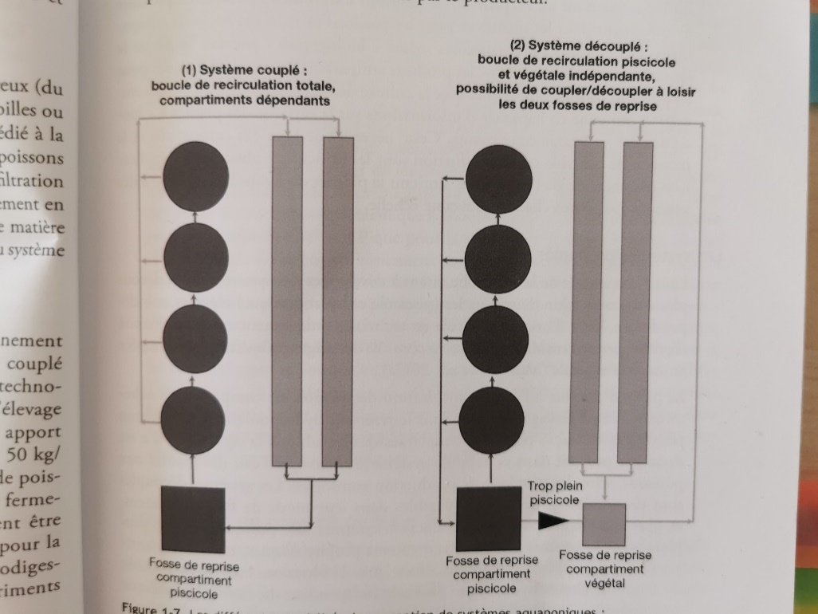

*Dépendance totale entre les compartiments aquacole et hydroponique : l’eau sort des bassins piscicoles, transite à travers un système de filtration mécanique avant d’aboutir au compartiment de biofiltration, puis continue son trajet dans le système végétal avant de revenir au compartiment piscicole.*

*Disposés selon deux boucles (piscicole et hydroponique) séparées et indépendantes. L’eau d’origine piscicole est recirculée uniquement au sein de l’unité végétale, permettant un meilleur contrôle des exigences spécifiques de l’espèce animale et végétale.*

Comparés aux systèmes couplés, les systèmes découplés sont plus flexibles dans leur mode de fonctionnement et plus sécurisants pour une production commerciale, puisqu’en cas de problèmes sur le système piscicole (ex. traitements prophylaxiques/parasitaires, problème mécanique, de filtration) il est possible de rendre le système hydraulique piscicole du circuit hydraulique hydroponique en désolidarisant les deux compartiments, le temps de soigner les poissons.

Figure : différentes modalités de conception des systèmes aquaponiques : le système couplé (1) et le système découplé (2). Compartiment piscicole en gris foncé et compartiment végétale en gris clair.

Source : tirée de Pierre FOUCARD et Aurélien TOCQUEVILLE, 2022 : Aquaponie – Associer aquaculture et production végétale), Editions Quaé. Pages 31-32

1. *Pratique de production consistant à faire circuler les eaux usées des animaux élevés (ex. poissons ou crustacés) dans une unité d’aquaculture vers les plantes poussant dans une unité hydroponique. Tirée de Foucard et al, 2015. Tour d’horizon du potentiel de développement de l’aquaculture en France. Innov. Agron. 45, 125-139.*
2. *Les demandes d'aides dont le montant est inférieur à 50 000 € ne permettent pas d'atteindre le seuil minimum d'aide de 20 000 €, après application du taux de l'aide publique sur les dépenses totales éligibles et le montant supérieur à 500 000 € dépasse le plafond d’aide après application du taux d’aide.*